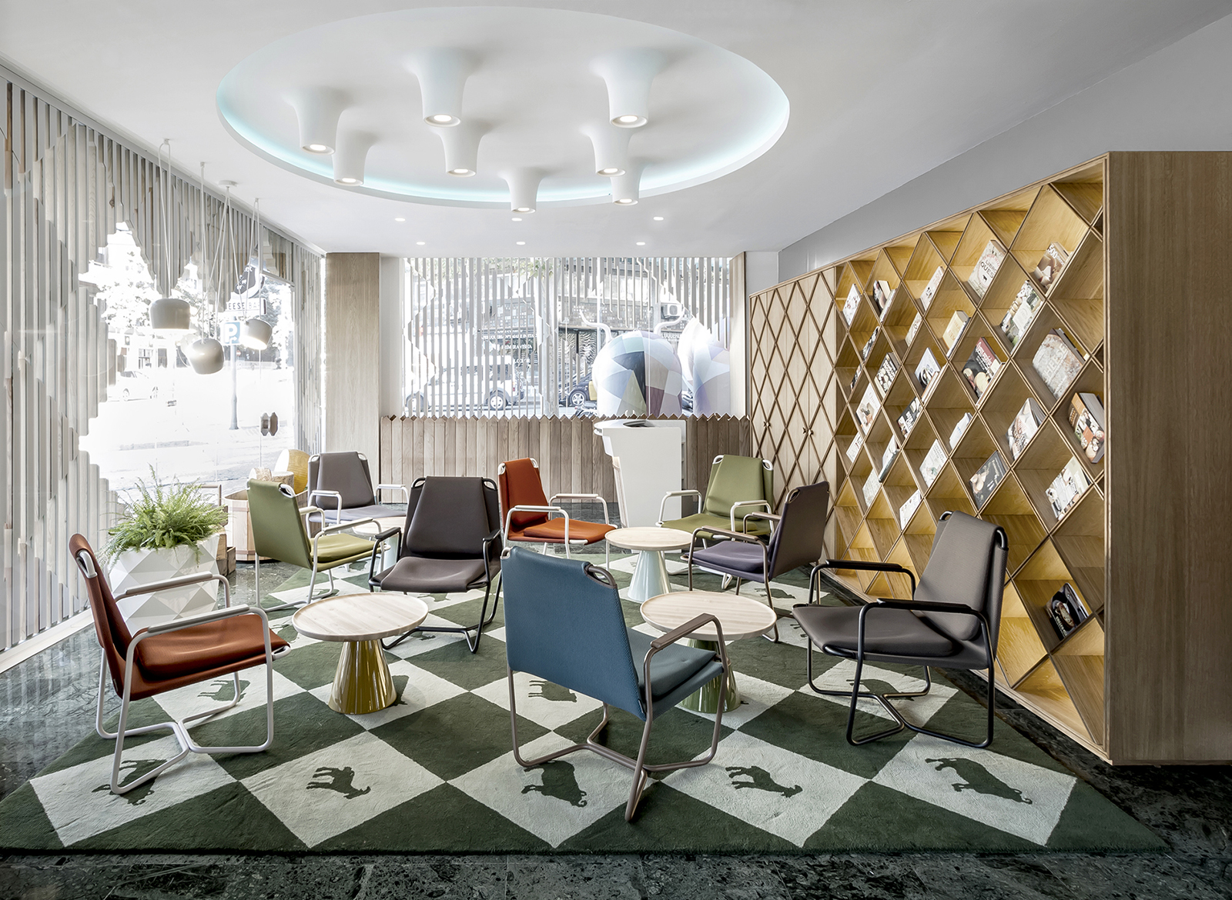

PONCELET, KÄSESCHMUCK IN BARCELONA
"KÄSEKULT".

Mit der Poncelet Cheese Bar in Barcelona, einer 300 Quadratmeter großen Fläche, die dem "Kult" des Käses gewidmet ist, hat das Studio estudi{H}ac einen Treffpunkt geschaffen, der in erster Linie für Käseliebhaber und diejenigen, die seine Kultur schätzen, gedacht ist, obwohl Poncelet in Wirklichkeit ein idealer Ort ist, an dem jeder ein innovatives und entschieden spezialisiertes gastronomisches Angebot genießen kann.
Das Dekorationsprojekt wurde ausgehend von einer entschiedenen Interpretation der Markenidentität durchgeführt und verlieh ihr Spezifität, im Zeichen der Individualisierung, die schon immer den Designansatz von Josè Manuel Ferrero und seinem Team charakterisiert hat.
Das Ergebnis ist ein heller und geräumiger Innenraum mit origineller und innovativer Einrichtung, in dem maßgefertigte Holztische und - Bänke kombiniert werden und in dem die Idee des Käses mit kleinen stilisierten Figuren von großer Anziehungskraft ausgedrückt wird. Ein fabelhafter vertikaler Garten vermittelt dann ein Gefühl von Frische und Natur, unter einer originellen Decke, die mit kleinen Farbtupfern versehen ist.

Die Architektur des Raumes selbst ist als Ganzes so gestaltet, dass der große Käsekeller in den Vordergrund gerückt wird, der in Form eines Diamanten gestaltet ist, um den Wert seines kostbaren Inhalts zu unterstreichen. Materialien wie naturbelassene Eiche oder mosaikbehandelte Terrakotta werden verwendet, um eine ganz besondere Umgebung zu schaffen, d.h. ein echtes “Käse-Schmuckgeschäft".

NAME: Cheese Bar, Poncelet
KUNDE: Poncelet
STANDORT: Barcelona. Spanien
DATUM: September 2017
PROJEKT: Reasturant
INSPIRATION: Kult des Käses
ABMESSUNGEN: 300 m2
BODEN:
Hydraulikfliesen
Marmor Green Indian
CUSTOM FURNITURE:
Soyca Carpentry
Krion – Porcelanosa Group
Rugs KP

SONSTIGE MÖBEL: Sancal
Andreu World
Vondom
DEKORATIVE BELEUCHTUNG:
Flos
Artemide
Light Years
Foscarini
LICHT DESIGNER: Iluminación Ambiente
FOTOGRAFIE: German Cabo

C/Turia nº 7 bajo
T. +34 963 219 622
46008 Valencia. Spain
press@estudihac.com – www.estudihac.com

OGS PR and Communication
Via Koristka 3, Milano
+39 02 3450610
www.ogscommunication.com
info@ogscommunication.com

